第一周汇报

龙格库塔法
龙格库塔法是解决微分方程的经典方法，涉及微分方程的主要有以下两种问题。
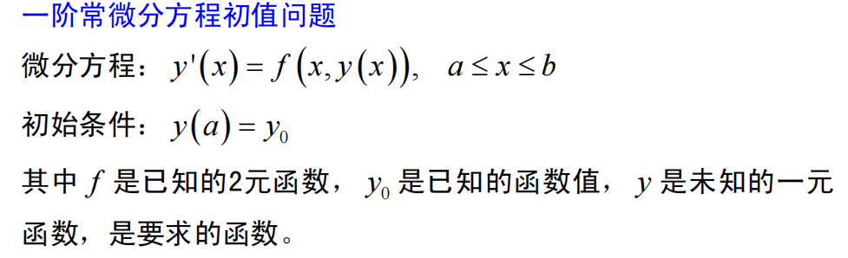
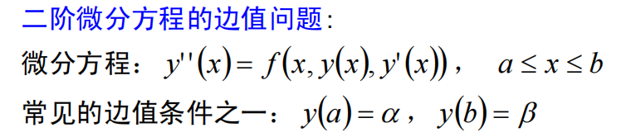
工程上常用数值方法求解微分方程问题。
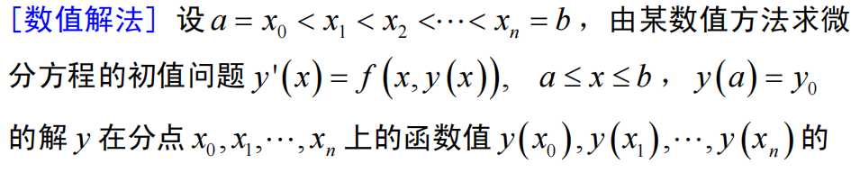
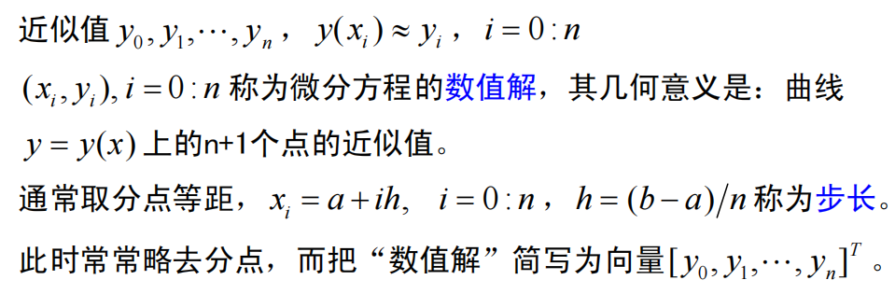
经典的龙格库塔法：
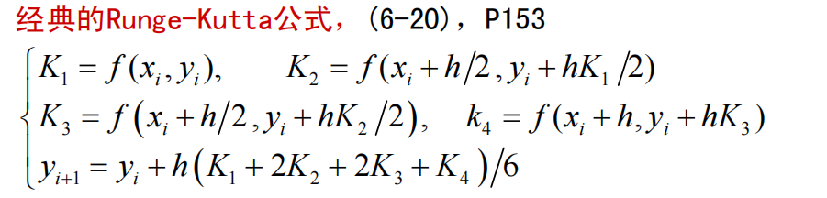
算例：用龙格库塔法解微分方程初值问题，步长h取0.06
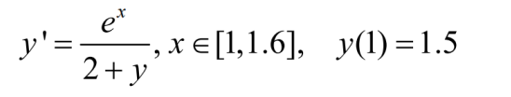

f = @(x,y)exp(x)/(2+y);
a = 1;
b = 1.6;
y0 = 1.5;
n = 10;
y = fun1(f,y0,a,b,n)
function y = fun1(f,y0,a,b,n)
h = (b-a)/(n);
x = a:h:b;
y(1) = y0;
l = length(x);
for i = 1:(l-1)
K1 = f(x(i),y(i));
K2 = f(x(i)+h/2,y(i)+h*K1/2);
K3 = f(x(i)+h/2,y(i)+h*K2/2);
K4 = f(x(i)+h,y(i)+h*K3);
y(i+1) = y(i)+h*(K1+2*K2+2*K3+K4)/6;
end
end
解得
y =

列 1 至 9

1.5000 1.5477 1.5977 1.6500 1.7047 1.7619 1.8218 1.8843 1.9496

列 10 至 11

2.0178 2.0889

下一步进展
学习课本 俞金寿《过程控制工程 第四版》 化学反应器基本控制章节，将PID控制与龙格库塔法联系起来，使用龙格库塔法求解原始非线性连续系统，精准反映系统的非线性特性。

